**UNIVERSIDADE POSITIVO**

**ANÁLISE E DESENVOLVIMENTO DE SISTEMAS**

**JORGE FERNANDO KOZLOSKI DE AQUINO**

**PROJETO WEB BÁSICO**

DOCUMENTAÇÃO

**CURITIBA**

**2024**

**SUMÁRIO**

1. **INTRODUÇÃO....................................................................................................... 3**
2. **CONCEPÇÃO DE IDEIAS..................................................................................... 4**
   1. **Tema do projeto............................................................................................. 4**
   2. **Objetivos........................................................................................................ 4**
   3. **Referência de site.......................................................................................... 4**
   4. **UX Design....................................................................................................... 4**
   5. **Responsividade............................................................................................. 5**
3. **DESENVOLVIMENTO........................................................................................... 6**
   1. **Etapas do projeto.......................................................................................... 6**
   2. **Ferramentas utilizadas.................................................................................. 7**
4. **WIREFRAME......................................................................................................... 8**
   1. **Desktop.......................................................................................................... 9**
   2. **Mobile........................................................................................................... 10**
   3. **Mobile (menu expandido) .......................................................................... 11**
5. **CONCLUSÃO...................................................................................................... 12**
6. **REFERÊNCIAS................................................................................................... 13**
7. **INTRODUÇÃO**

Este trabalho tem como objetivo apresentar o desenvolvimento de um site para uma agência de turismo, destacando as ideias de concepção, etapas de desenvolvimento, e a criação de Wireframe. O intuito do projeto foi aplicar os conhecimentos adquiridos na disciplina de Desenvolvimento Web Básico.

1. **CONCEPÇÃO DE IDEIAS**
   1. **Tema do projeto**

O tema geral escolhido para o site foi uma agência de turismo. Por ser bastante amplo, esse tema se mostrou flexível o suficiente para comportar todos os elementos e requisitos do projeto. Em outras palavras, a variedade de cenários e destinos turísticos ofereceu o espaço necessário para implementar diferentes funcionalidades e técnicas de desenvolvimento web.

* 1. **Objetivos**

O site visa ser simples, mas intuitivo, mantendo suas funcionalidades principais sempre à vista do usuário. Sua aparência foi pensada para ser atraente, utilizando elementos modernos e elegantes.

Tratando-se dos Objetivo de Desenvolvimento Sustentável (ODS) promovidos pela ONU, focamos no número 10: “Redução das desigualdades”. O site foi pensado para ser acessível, com textos em tamanhos legíveis, elementos bem-dispostos e imagens com texto alternativo para usuários com deficiência visual ou motora que dependam do uso de leitores de tela.

* 1. **Referência de site**

Foi utilizado o Decolar.com como referência principal. Este site é conhecido por sua interface amigável e eficiente, mesmo comportando inúmeras informações sobre turismo e outros serviços. Apesar disso, não queria que o projeto e a referência se assemelhassem demais, de modo que parecesse uma cópia. Era importante para mim criar um site igualmente eficiente, mas único.

* 1. **UX Design**

Escolhi usar como base do projeto o Flat Design, atualmente em tendência no mercado. Suas principais características, minimalismo e simplicidade, apoiam os objetivos do projeto. A fim de prover profundidade à interface, foi incluído sombras em elementos como cartões, botões e menus, se aproximando também ao Material Design. Como resultado, temos uma interface com uma paleta de cores harmoniosa, com ícones que direcionam o usuário aos elementos principais. A tipografia proporcionada pela fonte sem serifa Segoe UI é fácil de ler, e inclui também graduações de intensidade para realçar textos importantes.

* 1. **Responsividade**

O site foi desenvolvido com um design responsivo, garantindo uma boa experiência de navegação em dispositivos móveis e desktops. Por exemplo, quando ultrapassado os limites estabelecidos de largura da tela, as margens laterais são suprimidas e o menu passa a ser uma exibição em lista que se revela ao pressionar o botão relacionado na barra de navegação.

1. **DESENVOLVIMENTO**
   1. **Etapas do projeto**

O projeto começou a ser desenvolvido na primeira semana de novembro de 2024. Porém, ele sofreu drásticas mudanças nas versões iniciais, principalmente em áreas como design.

* 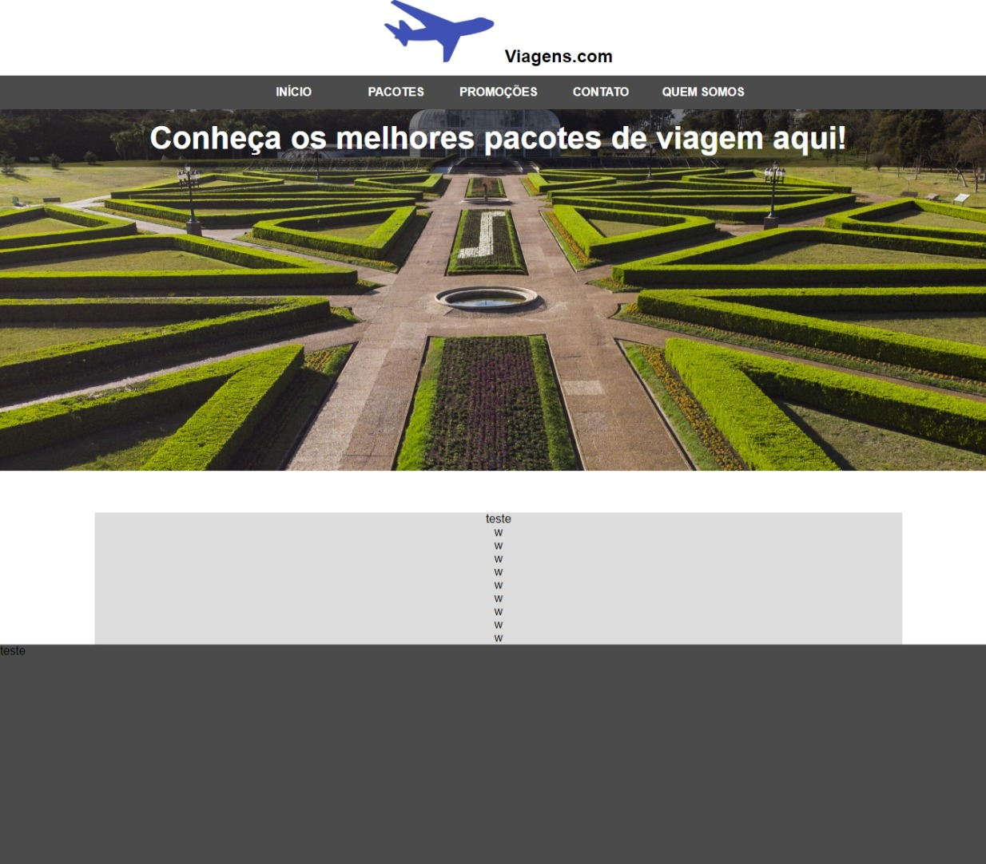Primeira versão (02/11/24):Não se havia determinado uma linguagem visual a ser seguida. O layout, logo e paleta de cores eram sóbrios demais, sem apelo para tema escolhido.
* 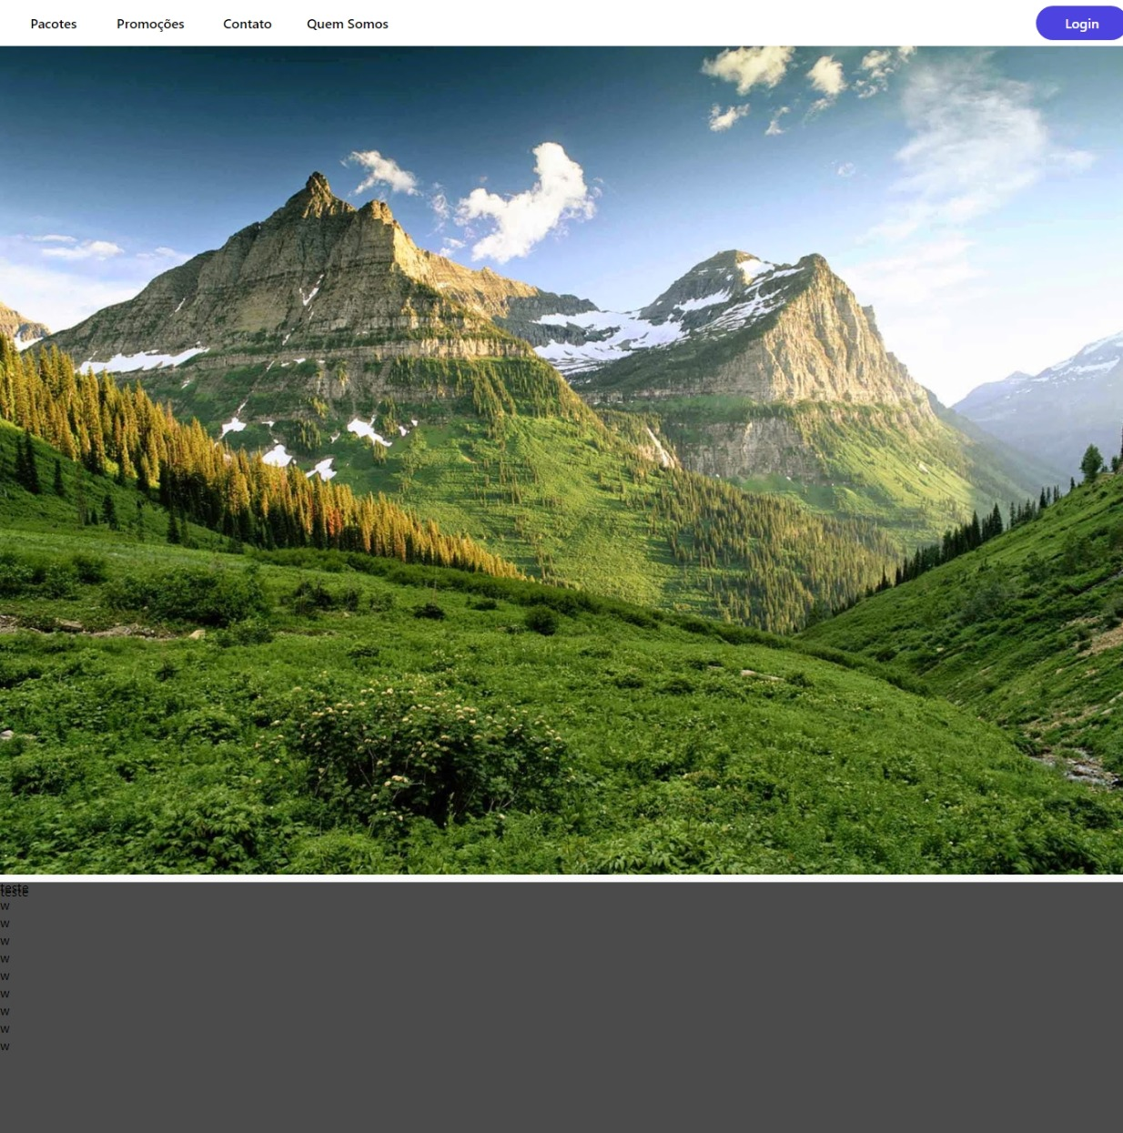Nova interface (10/11/24): Estilo de design aplicado, além de menu e layout redesenhados.
* 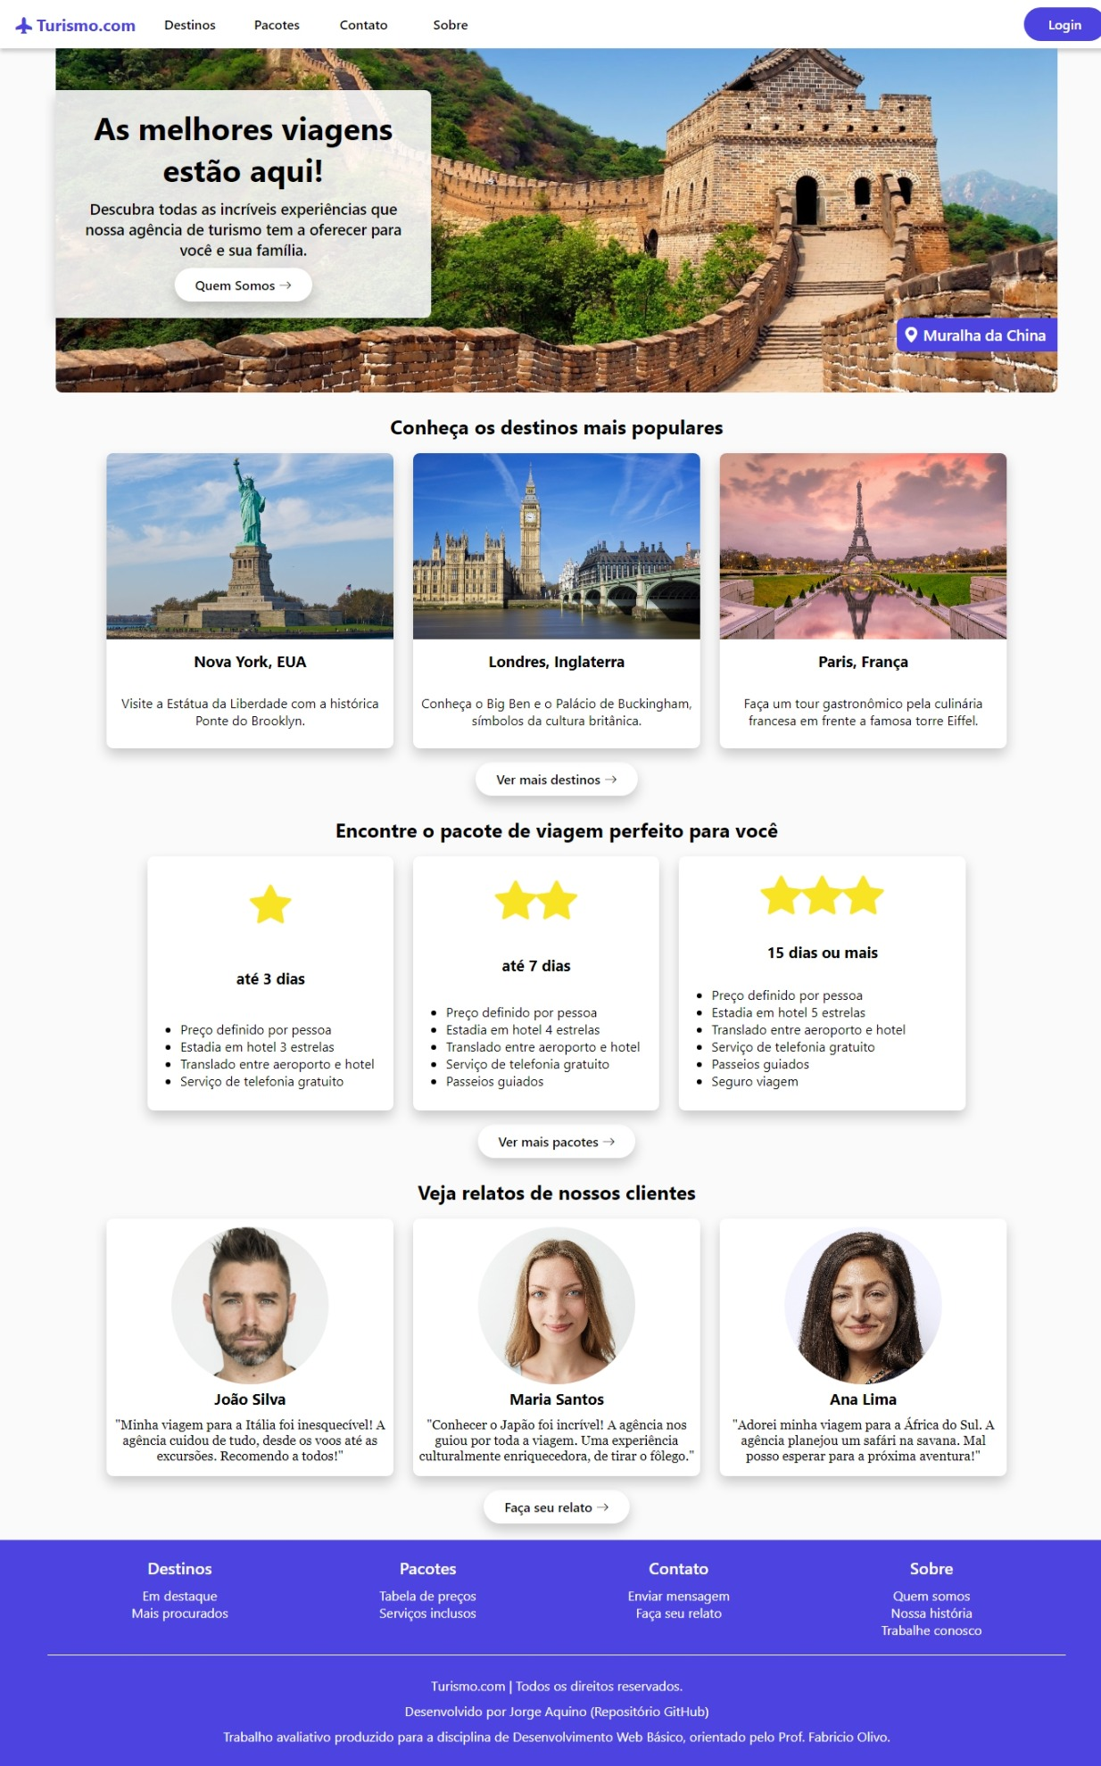Versão final (25/11/24): Vários elementos foram inseridos e houve correções em pontos críticos do projeto.

Todo o processo foi acompanhado e registrado num repositório local e online, hospedado no GitHub.

* 1. **Ferramentas utilizadas**

As principais ferramentas de desenvolvimento utilizadas foram o editor de código Visual Studio Code, o navegador Microsoft Edge (baseado em Chromium), Git e GitHub.

Outras aplicações foram utilizadas para criar recursos para o projeto, tais como o editor gráfico Inkscape para a criação da logo, a plataforma online de design Visily para a modelagem do Wireframe, e o acervo de ícones Bootstrap.

Todos o desenvolvimento foi feito em computadores Windows.

1. **WIREFRAME**

O Wireframe abaixo mostra o layout da página inicial do site. Ele faz um resumo dos principais elementos, dispostos de acordo com o tamanho de tela de cada dispositivo.

Todos os arquivos se encontram dentro da pasta “doc” para melhor visualização, ou para acesso online através do link na seção “Referências”.

* 1. **Desktop**

* 1. 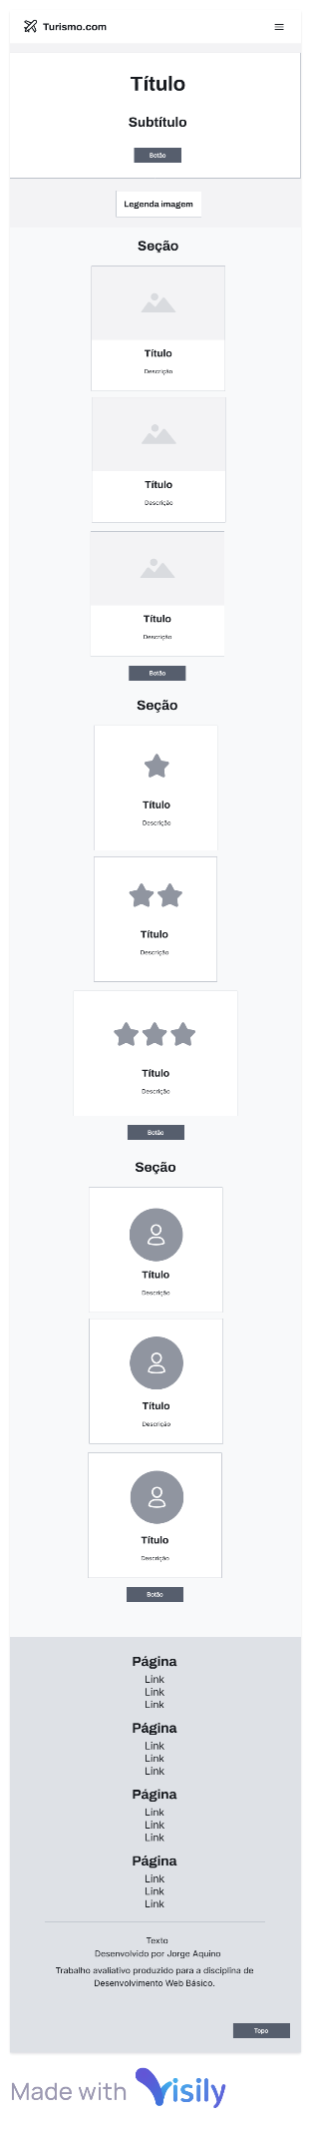 **Mobile**
  2. 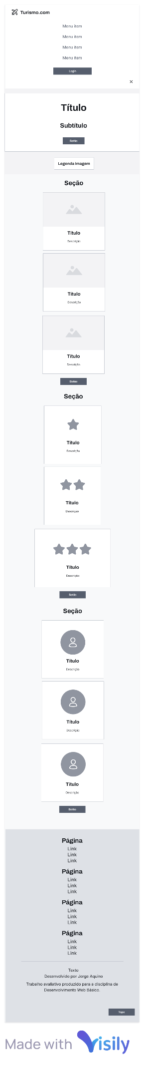**Mobile (menu expandido)**

1. **CONCLUSÃO**

O desenvolvimento do site para a agência de turismo foi um projeto desafiador, mas divertido. Apesar de enfrentar problemas especialmente relacionados à responsividade, consegui superá-los em um curto período de tempo.

Dessa maneira, o projeto se mostrou um sucesso em sua principal função: aplicar e aprimorar nossos conhecimentos em HTML, CSS e JavaScript. Assim, me tornei mais apto para fazer parte em outras grandes iniciativas no futuro.

1. **REFERÊNCIAS**

**Documentação:**

* <https://www.undp.org/pt/brazil/objetivos-de-desenvolvimento-sustentavel>

**Ferramentadas utilizadas:**

* <https://github.com/UnfairerList50/A1-DWB>
* <https://app.visily.ai/projects/9301377e-f53b-46f2-a193-a66f1cab5430/boards/1454416>
* <https://inkscape.org/pt-br/>
* <https://icons.getbootstrap.com/>